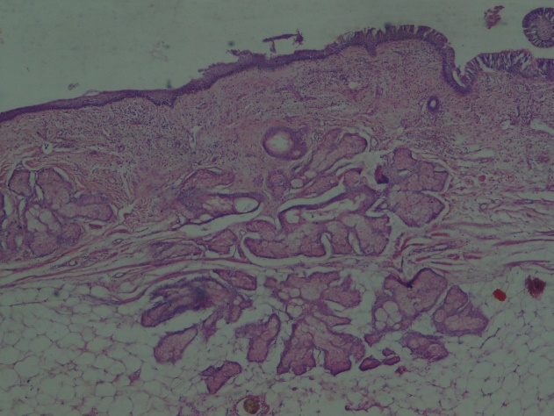
Figura 2. Teratoma quístico maduro (quiste dermoide)
del ovario. Pared formada por epitelio escamoso
estratificado y por debajo hay glándulas sebáceas,
pelos y una mezcla de distintos tejidos.

